ГАУ «КЦСОН города Каменска-Уральского»

Школа пожилого возраста

По направлению: «Обучение навыкам ухода»
Тема: «Ожирение. Причины. Формула оценки массы тела. Принципы правильного питания».
Руководитель:
специалист по социальной работе Окулова Галина Федоровна

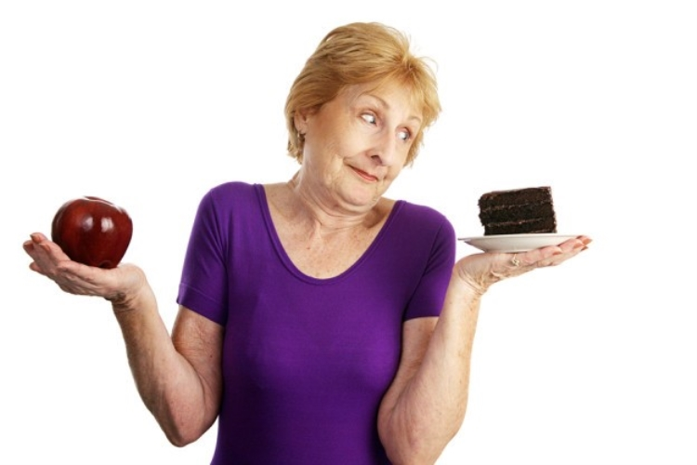

Чаще всего лишний вес появляется у пожилых ввиду слабой активности, болезней или несбалансированного питания. Такая проблема вызывает ряд неудобств. Человек некомфортно чувствует себя из-за изменений внешности, ему сложнее справляться с бытовыми обязанностями. Кроме того, дополнительные килограммы увеличивают нагрузку на организм и могут стать причиной серьезных заболеваний.
В молодости бороться с лишним весом легче — психика и организм человека уверенно справляются с экспериментами со сложными диетами, чрезмерными физическими нагрузками, а также выдерживают изменения в питании. В зрелом возрасте борьба с ожирением требует более гибкого подхода, поскольку сильные изменения пищевых привычек подрывают самочувствие. В этой статье мы расскажем безвредных способах снижения веса.
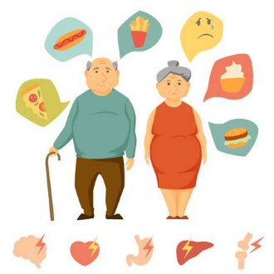

ПОЧЕМУ С ВОЗРАСТОМ УВЕЛИЧИВАЕТСЯ ВЕС
Склонность к набору лишних килограммов с возрастом наблюдается практически у многих пожилых людей. Как правило, чем старше человек, тем больше переизбыток.
Существует несколько причин, которые объясняют эту закономерность:
- Изменяется работоспособность органов. Из-за естественного замедления работы легких и сердечно - сосудистой системы, организм каждое десятилетие сокращает потребление энергии на 10%. Это также отрицательно сказывается на скорости обмена веществ, что в итоге и приводит к тому, что пожилые люди каждые 10 лет полнеют на 10%.
- Гормональный фон. Вторая причина больше касается женщин, у которых с возрастом меняется фигура. К этому чаще приводят менопаузы, поскольку происходят сильные гормональные изменения. После прекращения менструальных циклов у женщин преобладают мужские гормоны, что и объясняет отложение жиров в боках и внизу живота.
- Психология. В этом вопросе также не стоит недооценивать психологическое состояние людей, которое формируется от жизненных обстоятельств. Чаще изменения в настроении человека приходят с возрастом, когда жизнь становится рутинной — выход на пенсию, смена активного образа жизни на пассивный. Поскольку жизнедеятельность пожилых людей снижается практически во всех сферах жизни, для большинства единственным источником удовольствия становится еда. Переизбыток пищи в дневном рационе непременно приводит к набору веса.
- Генетика. У многих людей, которые страдают ожирением, часть изменений можно объяснить генетической предрасположенностью — чем старше становится человек, тем хуже организм реагирует на выброс адреналина. Если в молодом возрасте стрессы, приводящие к выбросу адреналина, заставляли сильно терять вес, то в пожилом возрасте процессы приводят к противоположному эффекту.
- Диеты. Если подобрать неправильный режим питания, который будет включать голодание или рекомендации есть только один вид продуктов, это приведет к проблемам с весом и здоровьем. Такие радикальные диеты на небольшой дистанции дадут результат, однако со временем, когда человек вернется к привычному образу жизни, организм начнет запасать энергию. Это приводит к набору большего количества килограммов.
- Снижение мышечной массы. С возрастом становится меньше мышц, на поддержание которых тратится большая часть энергии, вырабатываемой из продуктов. Если не заниматься физической активностью, мышцы распадаются, а энергия начинает скапливаться в организме и откладываться. Чтобы в данной ситуации не набирать вес, нужно снижать суточный объем калорий. Если этого не делать, лишние килограммы быстро набираются.

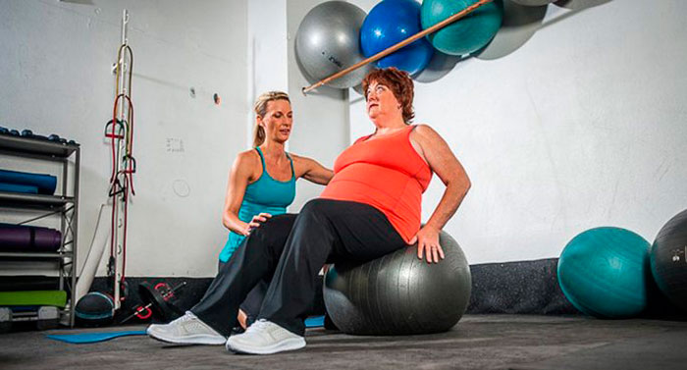

КАК СБРОСИТЬ ЛИШНИЕ КИЛОГРАММЫ В ДОМАШНИХ УСЛОВИЯХ
Большинство врачей пришло к выводу — пожилые должны стремиться к снижению лишнего веса, поскольку ожирение обостряет хронические заболевания, нарушает работу внутренних органов, а также становится причиной новых болезней. Однако обращаясь к теме диеты, престарелые люди должны соблюдать осторожность и регулярно консультироваться с лечащим врачом, чтобы не ухудшить самочувствие и не навредить здоровью. Наиболее безопасным вариантом остается лечение в стационаре, однако не каждый человек может себе это позволить.
Если нет возможности обратиться за помощью к специалистам, можно похудеть и в домашних условиях, придерживаясь основных правил. Ключевая рекомендация — снижать вес нужно постепенно, без жестких ограничений в питании и чрезмерных физических нагрузок. Затяжные разгрузочные дни, длящиеся более двух дней, голодание, экспресс-диеты только навредят пожилому человеку. Сильные ограничения способствуют резкой потере веса, зачастую более 2-3 кг за месяц, что является большим стрессом. Поддержание такого образа жизни приводит к нервному срыву, нарушению обмена веществ и других процессов в организме. Только так можно убрать лишний вес, не набрав после диеты новый.

ДЛЯ ЭФФЕКТИВНОЙ БОРЬБЫ С ОЖИРЕНИЕМ ЛЮДЯМ В ВОЗРАСТЕ СТОИТ ИЗМЕНИТЬ ПРИВЫЧНЫЙ ПОДХОД К СЛЕДУЮЩИМ ВЕЩАМ:
- Рациону. Чтобы организм получал меньше стресса, следует постепенно снижать объем порции. Если после составления нового рациона постоянно присутствует чувство голода, то питание пять-шесть раз в день каждые 3 часа поможет с ним закончить. Такая практика также позволит не переедать, поскольку желудок будет всегда занят работой.
- Способу приема еды. Любую пищу нужно пережевывать тщательно. С помощью такого приема вы сможете подготовить ее к перевариванию в желудке. Крупные куски не успевают обработаться ферментами, что создает высокую нагрузку на желудочно-кишечный тракт. Если всегда проглатывать крупные куски, то это может спровоцировать проблемы с пищеварительными железами.
- Способу приготовления. Для пожилых людей сложно переучиться готовить пищу по новым технологиям, которые противоречат устоявшимся методам варки и жарки, однако это придется сделать для улучшения и закрепления результата похудения. Людям нужно отказаться от хлебобулочных изделий, жирных мясных супов, жареного картофеля, пельменей, и макарон, которые произведены не из твердых сортов пшеницы. Такие изменения требуют сильной мотивации, однако, только заменив тяжелые блюда на нежирные и менее калорийные можно добиться результата. Поскольку организм способен привыкнуть к любым изменениям в течение 1-2 месяцев, нужно немного потерпеть, пока полностью не изменятся пищевые привычки.
- Продуктовой корзине. Для улучшения здоровья следует увеличить количество овощей, употребляемых ежедневно. Однако из-за того, что клетчатка у пожилых с трудом переваривается и усваивается, овощи стоит есть обработанными.
При выборе молочной продукции акцент стоит делать на менее жирной или обезжиренной молочке. Стоит также учитывать, что чрезмерное употребление молока, кефира или творога увеличивает кальций в организме, что может вызывать его сильное вымывание. Кроме того, большинство людей в возрасте не переносят лактозу, что вызывает аллергию.
По мнению некоторых исследователей, чрезмерное употребление молочных продуктов может привести к образованию рака. К такому заключению пришли ученые, работающие в группе Бетти Каан, которые в период 1997-2000 гг. изучали информацию о женщинах с диагнозом «инвазивная форма рака молочной железы на ранней стадии». Они определили, что те, кто регулярно употребляли молочные продукты, имели повышенный уровень смертности от рака. Однако испытуемые, выпивавшие одну или несколько кружек жирного молока в день, увеличили риск смерти на 50%.
Для улучшения самочувствия и борьбы с ожирением пожилой человек должен перестать употреблять алкоголь, а также избавить рацион от возбудителей аппетита. Это могут быть копченые, пряные илисоленые продукты — соусы, грибы, жирные бульоны или рыба. Чтобы вернуться к нормальному весу, нужно соблюдать следующие рекомендации:
- Пить больше воды. С возрастом человек меньше испытывает жажду, несмотря на то, что оптимальным суточным объемом жидкости является 1-1,5 л. Набрать нужное количество можно с помощью чистой воды, молока, чая, или соков. Однако злоупотреблять рекомендацией не стоит.
- Проводить разгрузочные дни. Чтобы сбросить лишние килограммы было легче, нужно прибегать к разгрузочным дням. В эти периоды стоит употреблять фруктовые или овощные блюда, а также творожно-кефирные или мясные-овощные. Разгрузку желательно устраивать 1-3 раза в неделю, чаще нежелательно, поскольку в таком случае организм недополучит питательных веществ. Во время разгрузочного дня чередование более калорийных продуктов с менее калорийными считается безопасным для пожилых. С помощью такого подхода можно сбалансировать рацион, что поможет избежать лишних жиров со временем.
- Выполнять оздоровительные упражнения. Физические нагрузки полезны в любом возрасте, особенно пожилым людям с ожирением. Тренировки с невысокой интенсивностью укрепят мышцы и увеличат ежедневный расход калорий, что положительно скажется на снижении лишнего веса. Чтобы привести себя в форму, можно ежедневно проводить утреннюю зарядку, прогуливаться на свежем воздухе. Изнурять себя тяжелыми нагрузками не стоит, достаточно регулярно выполнять легкие упражнения.

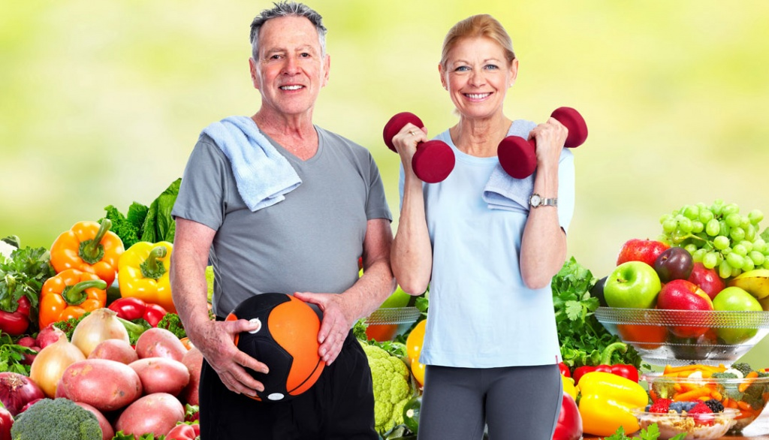

КАКИХ РЕКОМЕНДАЦИЙ СТОИТ ПРИДЕРЖИВАТЬСЯ, ЧТОБЫ ПРАВИЛЬНО ПОХУДЕТЬ ЧЕЛОВЕКУ В ВОЗРАСТЕ
Людям после сорока лет нужно прилагать большие усилий, чтобы сбросить лишние килограммы и добиться хорошей формы. После шестидесяти лет ситуация становится еще сложнее, поскольку в организме замедляются обменные процессы, а здоровье не позволяет вести активный образ жизни. Чтобы получить результат в таком случае, остается прибегать к правильному режиму питания.
При формировании диеты в первую очередь нужно добавлять растительные продукты, пищу, богатую сложными углеводами (злаки), белок (мясо или рыба), обезжиренные молочные продукты и немного животных жиров.
Разберем рекомендуемый рацион подробнее:
Сложные углеводы. В отличие от быстрых, сложные углеводы перевариваются медленнее, сильнее насыщают, и являются энергией. Продукты, богатые клетчаткой, положительно сказываются на работе пищеварительного тракта, очищая его токсинов. Они также необходимы, если человек мучается с запорами. Пожилым стоит добавлять в свой рацион хлеб из муки грубого помола, нешлифованный рис, макаронные изделия из твердых сортов пшеницы, а также каши, сваренных на воде.
Быстрые же углеводы, которые встречаются преимущественно в сладостях и сдобной выпечке, лучше не употреблять. Они всегда откладываются в виде жира в проблемных местах.
Овощи. Поскольку с возрастом организм хуже усваивает витамины, их прием рекомендуется регулярно увеличивать. Это поможет исключить дефицит полезных макро- и микроэлементов. Регулярное употребление овощей обеспечит хорошую работу сердечно-сосудистой и иммунной систем. Овощи также богаты на клетчатку, которая оздоровляет кишечник и стимулирует процесс сжигания жира. Для поддержания витаминного комплекса в организме на нужном уровне подойдут все овощи — капуста, морковь, огурцы, брокколи, шпинат.
Молочные продукты. Люди преклонного возраста острее чувствуют недостаток кальция в организме. Учитывая, что вещество регулярно выводится из крови, запас нужно постоянно пополнять, чтобы не ослабевали кости и суставы. При низком уровне кальция в организме пожилому человеку их нужно восполнять как можно быстрее. Для этого подойдут кисломолочные продукты, богатые легкоусвояемым кальцием, бифидо- и лактобактериями. В умеренных количествах можно употреблять кефир, пробиотическую закваску, несладкие йогурты или обезжиренный творог.
Белки. Белковые продукты необходимы каждому человеку, так как они формируют мышечную массу. Поскольку пожилые с возрастом теряют мышечную ткань, им важно восполнять этот дефицит. Белковая пища должна регулярно присутствовать в рационе, однако ее избыток оказывает серьезную нагрузку на почки. Поэтому, несмотря на пользу белков, их количество придется всегда контролировать. Готовить можно нежирную телятину, постную индейку, куриное мясо, белую рыбу нежирных сортов, а также другие морепродукты.
Жиры. Многие полагают, что снижение жиров в ежедневном рационе до минимума поможет похудеть. Это не так, поскольку полезные жиры играют важную роль в организме человека. Без них невозможна выработка гормона роста и полового созревания у молодых людей. Пожилым они также необходимы, только в меньших количествах. Поскольку с возрастом меняется работа поджелудочной железы и печени, организму сложнее расщеплять жиры, особенно животного происхождения. Из-за их переизбытка в сосудах скапливается холестерин, что может привести к инсульту или смерти. Поэтому здесь рекомендация повторяется — полезно, но в меру. Можно добавлять в рационе растительное масло,семена льна, грецкий орех, авокадо или красную рыбу, богатую ненасыщенными кислотами.

КАК СНИЖАТЬ ВЕС ПРИ МАЛОПОДВИЖНОМ ОБРАЗЕ ЖИЗНИ
Физическая культура полезна для молодого и пожилого человека. Особую пользу для организма несет регулярная гимнастика — ежедневные занятия от 15 минут. Они помогают людям преклонного возраста поддерживать мышцы и суставы в рабочем состоянии. Для поддержания здорового образа жизни достаточно делать дыхательные упражнения, совершать прогулки на открытом воздухе, проводить утреннюю зарядку. Такие легкие нагрузки улучшают снабжение крови кислородом, мобилизуют мышцы.
Несмотря на пользу занятий, люди преклонного возраста с ожирением не могут физически поддерживать такую активность даже непродолжительное время. Однако и в этой ситуации можно найти выход – убрать из рациона блюда с высокой плотностью калорий, что непременно приведет к потере лишнего веса.
Людям, которые ведут малоподвижный образ жизни, запрещено морить себя голодом и подолгу лишать организм питательных веществ. Такой подход только мешает процессу. Организм во время сильного снижения калорий может включить защитный рефлекс и, вместо того, чтобы сжигать жир, начнет его активно накапливать. Поэтому нужно есть небольшими, но частыми порциями. Перед каждым приемом пищи можно выпивать стакан воды или чашку зеленого чая. Такая комбинация лучше запускает процесс похудения, улучшает состав крови. Однако не стоит забывать, что суточная питьевая норма для престарелого человека не должна превышать 2-х литров. Учитывается вся жидкость, поступившая в организм за день.

Человек в любом возрасте начнет худеть, если количество потребляемых ежедневных калорий будет ниже количества расходуемых. Этот процесс работает, даже если не заниматься спортом и вести малоподвижный образ жизни. Именно так – чем меньше дневная порция и чем ниже ее калорийность, тем больше получится сбросить лишнего веса. На практике все просто. В реальной жизни любая жесткая диета — стресс для организма, который, согласно генетическим реакциям, начнет накапливать, но не отдавать. Это приводит к тому, что пожилой человек, сильно ограничивающий свой рацион, станет поправляться. Поэтому, если нет возможности заниматься спортом или делать легкую гимнастику, побороть ожирение можно только с помощью сбалансированного питания.
Соблюдение этих рекомендаций позволит избежать ошибок в процессе похудения, а также поможет не навредить здоровью.

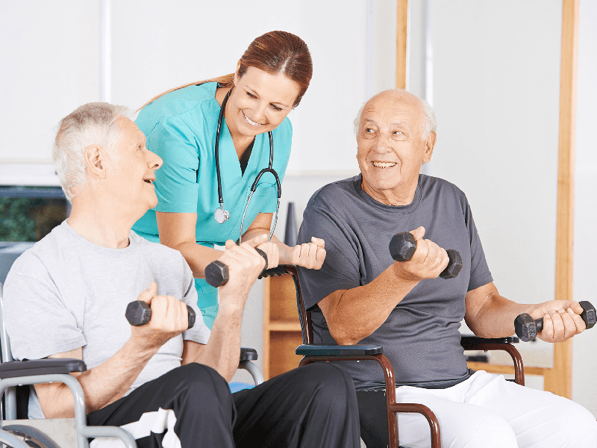

КАК РАССЧИТАТЬ ИНДЕКС МАССЫ ТЕЛА
Для того чтобы бороться с избыточной массой тела и ожирением, надо определить нормальные и патологические значения массы тела. В настоящее время стандартом, позволяющим оценить массу тела, является показатель, называемый индексом массы тела (ИМТ).
Рассчитывается он по формуле:
ИМТ= масса тела (кг) / рост, (м2)
Ваша масса тела должна соответствовать рекомендованным границам: ИМТ – 20 - 25
Согласно ВОЗ диагноз «избыточный вес» или «ожирение» у взрослых ставится в следующих случаях:
ИМТ больше или равен 25 — избыточный вес;
ИМТ больше или равен 30 — ожирение.
ИМТ является наиболее удобной мерой оценки уровня ожирения и избыточного веса, поскольку он одинаков для обоих полов и для всех возрастных категорий взрослых. Однако ИМТ следует считать приблизительным критерием, т.к. у разных людей он может соответствовать разной степени полноты.
Также важно оценивать распределение жира в организме. Для этого определяется отношение окружности талии к окружности бедер. При нормальной массе тела данный коэффициент для мужчин составит менее 0,95, для женщин — менее 0,85.

Список используемых источников:
- https://chastnyj-dom-prestarelyh.ru/gerontologia/ozhirenie.html
- https://noalone.ru/infocentr/zdorove/ozhirenie-u-pozhilykh

- https://mcvita.ru/know/table_massa.html
- https://general-food.ru/stati/pravilnoe-pitanie-glavnye-printsipy/

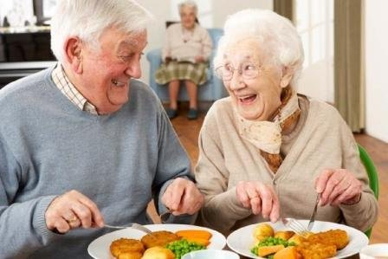
Спасибо
за внимание!

